**TITULAR INSTALACIÓN:** GESTION DE RECURSOS Y SERVICIOS DE DEPENDENCIA S.L.

**DIRECCIÓN:** FUENTE SALINAS, 2, 18340, FUENTE VARQUEROS, GRANADA

**EMPLAZAMIENTO:**GEROINNOVA EDIFICIOS A-B

# DETALLE DE LOS ELEMENTOS DE PROTECCION CONTRA INCENDIOS

### Revisión de: Extintor

|  |  |  |  |  |  |  |  |
| --- | --- | --- | --- | --- | --- | --- | --- |
| **Nº** | **EQUIPO  REVISADO** | **Nº Timbre** | **F.Fabricacion** | **Retimbrado** | **Ubicación** | **Intervención** | **Estado** |
| 1 | PG6-ABC | 96584 | 01/01/2008 | 01/01/2014 | PASILLO P2 JUNTO HAB 203 | Revisión | OK |
| 2 | PG6-ABC | 365893 | 01/01/1998 | 01/01/2014 | PASILLO P2 JUNTO HAB 206 | Nulo | NULO |
| 3 | PG6-ABC | 100514 | 01/01/2008 | 01/01/2014 | PASILLO P2 JUNTO HAB 229 | Revisión | OK |
| 4 | PG6-ABC | 382720 | 01/01/1999 | 01/01/2014 | PASILLO P2 JUNTO HAB 218 | Revisión | OK |
| 5 | PG6-ABC | 135655 | 01/01/2003 | 01/01/2014 | PASILLO P2 JUNTO HAB 223 | Revisión | OK |
| 6 | PG6-ABC | 382820 | 01/01/1999 | 01/01/2014 | PASILLO P2 JUNTO BAÑO | Revisión | OK |
| 7 | PG6-ABC | 135654 | 01/01/2003 | 01/01/2014 | PASILLO P1 JUNTO HAB 223 | Revisión | OK |
| 14 | PG6-ABC | 135695 | 01/01/2003 | 01/01/2014 | DESPACHO RECEPCION | Revisión | OK |
| 15 | PG6-ABC | 135658 | 01/01/2003 | 01/01/2014 | PASILLO PB | Revisión | OK |
| 16 | PG6-ABC | 135992 | 01/01/2003 | 01/01/2014 | PASILLO PB JUNTO AULA TERAPIA | Revisión | OK |
| 17 | PG6-ABC | 382783 | 01/01/1999 | 01/01/2014 | SALA REHABILITACION | Revisión | OK |
| 18 | PG6-ABC | 13569 | 01/01/2003 | 01/01/2014 | PASILLO P2 | Revisión | OK |
| 19 | PG6-ABC | 375945 | 01/01/1998 | 01/01/2014 | PASILLO P2 HAB 254 | Nulo | NULO |
| 20 | PG6-ABC | 382799 | 01/01/1999 | 01/01/2016 | PASILLO P2 JUNTO BAÑO | Revisión | OK |
| 21 | PG6-ABC | 135668 | 01/01/2003 | 01/01/2014 | PASILLO P1 FRENTE ASCENSOR | Revisión | OK |
| 22 | PG6-ABC | 135993 | 01/01/2003 | 01/01/2014 | PASILLO P1 | Revisión | OK |
| 23 | PG6-ABC | 212001 | 01/01/2004 | 01/01/2014 | PASILLO P1 | Recarga | RC |
| 24 | PG6-ABC | 135665 | 01/01/2003 | 01/01/2014 | PASILLO PB | Revisión | OK |
| 25 | PG6-ABC | 135650 | 01/01/2003 | 01/01/2014 | PASILLO PB | Revisión | OK |

**Observaciones:**

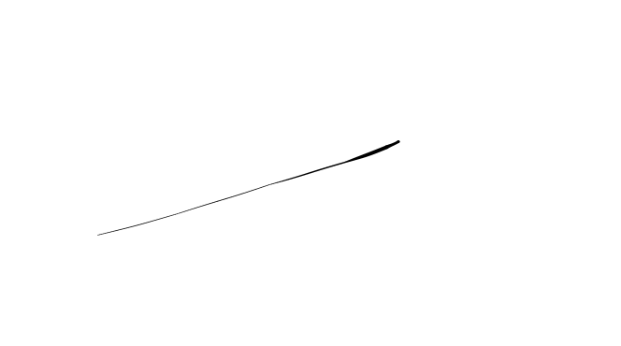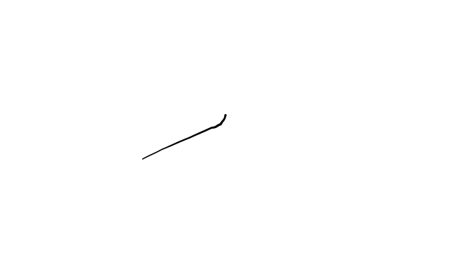Conforme Cliente Técnico

08/08/18

HOJA Nº: 1